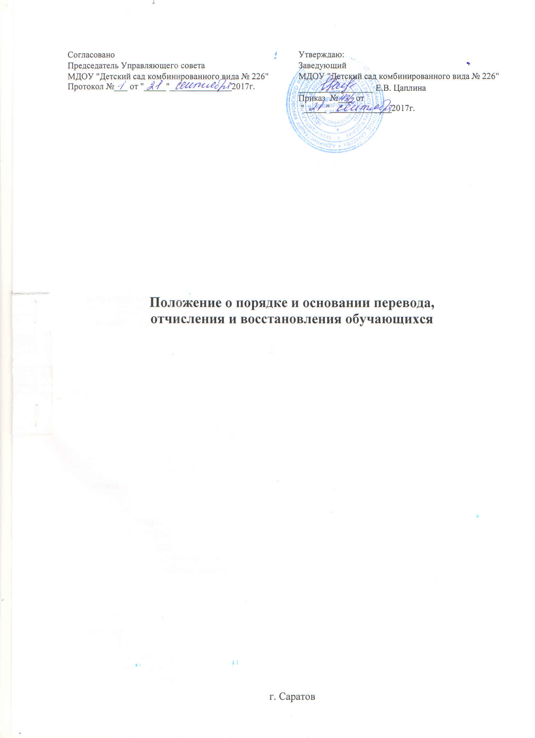

1. Порядок и основания
перевода, отчисления и восстановления воспитанников

1.1. Настоящее Положение разработано в соответствии с Федеральным Законом «Об образовании в Российской Федерации» от 27 декабря 2012г., № 273-ФЗ, Уставом МДОУ, Положения о порядке приёма детей в МДОУ.
1.2. Данный документ регулирует порядок и основания перевода, отчисления и восстановления обучающегося Муниципального дошкольного образовательного учреждения «Детский сад комбинированного вида № 226» (далее Учреждение).

2. Порядок и основания для перевода
2.1. Перевод в другую группу, образовательное учреждение осуществляется:
- по заявлению родителей (законных представителей), в том числе в случае перевода для продолжения освоения программы в другую организацию, осуществляющую образовательную деятельность;
- по обстоятельствам, не зависящим от воли родителей (законных представителей) и Учреждения, в том числе в случаях ликвидации Учреждения, аннулирования лицензии на осуществление образовательной деятельности;
- на основании медицинского заключения о состоянии здоровья обучающегося, препятствующего его дальнейшему пребыванию в Учреждении;
- на основании заключения психолого-медико-педагогической комиссии о переводе обучающегося в дошкольное образовательное учреждение компенсирующей направленности до снятия диагноза по отклонениям в развитии.
2.2. Порядок перевода.
- по инициативе родителей о переводе в другую группу:
- родитель (законный представитель) предоставляет личное заявление;
- в течение трех дней руководитель рассматривает заявление, при положительном решении издает приказ о переводе ребёнка в другую группу.
- по инициативе родителей о переводе в другое образовательное учреждение:
- родитель (законный представитель) воспитанника делает устный запрос руководителю о предоставлении справки, о посещении обучающегося Учреждения;
- родитель (законный представитель) предоставляет справку, в Отдел образования Администрации Кировского района г. Саратова для постановки на очередь о переводе в другое образовательное учреждение;
- на основании приказа Отдел образования Администрации Кировского района г. Саратова обучающемуся предоставляется место в другом образовательном учреждении.
2.3. Перевод воспитанников в следующую возрастную группу осуществляется 31 августа текущего года, на основании приказа руководителя Учреждения о переводе.

3. Порядок отчисления
3.1. Отчисление обучающегося из дошкольных групп может производиться в следующих случаях:
- в связи с достижением возраста для поступления в первый класс общеобразовательной организации;
- по заявлению родителей (законных представителей) в случае перевода для продолжения освоения программы в другую организацию, осуществляющую образовательную деятельность;
- по обстоятельствам, не зависящим от воли родителей (законных представителей) воспитанника и Учреждения, в том числе в случаях ликвидации организации, аннулирования лицензии на осуществление образовательной деятельности.
3.2. Досрочное прекращение образовательных отношений по инициативе родителей (законных представителей) обучающегося не влечет за собой возникновение каких-либо дополнительных, в том числе материальных, обязательств указанного обучающегося перед Учреждением.
3.3. Порядок отчисления:
- рассмотрение документов – основания для отчисления (заявление родителей (законных представителей));
- издание приказа об отчислении;
- внесение записи в Книгу движения детей с указанием даты и места выбытия;
- внесение записи в Медицинскую карту обучающегося с датой последнего пребывания в Учреждении, отсутствия (наличия) карантина в группе;
- медицинская карта передается родителю (законному представителю) лично в руки.
4. Порядок восстановления
4.1. Обучающейся, отчисленный из Учреждения по инициативе родителей (законных представителей) до завершения освоения образовательной программы, имеет право на восстановление, по заявлению родителей (законных представителей) при наличии в Учреждении свободных мест. Порядок и условия восстановления в Учреждении, осуществляющей образовательную деятельность, обучающегося, отчисленного по инициативе этой организации, определяются локальным нормативным актом этой организации.
4.2. Основанием для восстановления является распорядительный акт (приказ) руководителя Учреждения, о восстановлении.
4.3. Порядок восстановления:
- на основании заявления родителей (законных представителей) издание приказа руководителя о восстановлении.
4.4. Права и обязанности участников образовательного процесса, предусмотренные, законодательством и локальными актами Учреждения возникают с даты восстановления обучающегося в Учреждении.

